Canais e publicitários questionam variações
Gustavo Villa Boas e Jaime Cimino

Metodologia empregada, abrangência da lei e percepção auditiva são usadas por emissoras para justificar resultados

Volume alto serve para persuadir e fixar a informação na memória do telespectador, afirma psiquiatra

Apesar dos dados coletados pelo perito judicial José Gonzalez, emissoras e publicitários negam que haja aumento do volume do intervalo comercial.

A publicitária Paula Moraes, diretora de rádio e TV da agência WMcCann, nega que o volume dos comerciais seja propositadamente mais alto que o da programação. Se isso ocorre, afirma, é por algum erro técnico. Diz ainda que o correto seria a emissora padronizar o sinal.

Mas, segundo o psiquiatra Marcelo Arantes, a publicidade utiliza o volume alto como manobra de imposição e persuasão e para fixar a informação na memória do telespectador.

"Os publicitários precisam de mais aulas de psicologia. Ao elevar o som, passam a impressão arrogante de que o que desejam transmitir é mais importante que o resto. Fica a saudade de comerciais como o do primeiro sutiã, que começava mudo, aliás."

CANAIS ABERTOS

A TV Globo, por meio de sua central de comunicação, diz utilizar equipamentos de equalização que mantêm as variações dentro da mesma frequência.

"Existe uma questão relacionada à percepção auditiva que deve ser levada em conta: a dinâmica dos gêneros. Em novelas e filmes, por exemplo, os diálogos são espaçados, em comerciais são mais acelerados".

Por meio da assessoria, a Record afirmou que "desconhece os métodos de aferição usados (...) e que cumpre rigorosamente a lei". Após a resposta, a Folha repassou a metodologia à emissora.

A Band afirma que usa um equipamento para nivelar o áudio e afirma que "o processamento dos sinais segue um padrão técnico de acordo com as normas (...) É evidente que o áudio é dinâmico e sofre pequenas variações".

O SBT diz seguir as recomendações do Grupo de Trabalho de Loudness da Sociedade Brasileira de Engenharia de Televisão, composto por membros da Anatel, Ministério das Comunicações e outras emissoras. O canal argumenta que "as variações de volume a que se refere a lei são variações referente à percepção auditiva (loudness) e não apenas níveis de áudio".

CANAIS PAGOS

De acordo com a TV Rá Tim Bum, "possivelmente, houve uma variação de volume nas fitas ou no servidor" durante a exibição medida, mas que a emissora não usa esse recurso. "Não são veiculados anúncios publicitários durante a programação infantil", ressalta a assessoria.

A Turner (canais Cartoon Network, Boomerang, TNT e TCM) diz que que identificou, recentemente, diferenças de áudio e já começou a resolver a situação.

A Discovery Networks diz que, "mesmo que a lei nº 10.222 não se aplique à TV por assinatura", padroniza o volume. A assessoria afirma que a empresa irá apurar as variações e, caso confirmadas, avaliar as providências.

Para o Ministério Público, a lei se aplica mesmo aos canais pagos.

Já a Nickelodeon afirma padronizar os comerciais antes da exibição. "Sendo assim, o canal não apresenta elevação sonora maior que 5% em seus intervalos comerciais, embora acreditamos que uma variação de pico de áudio de até 5% poderia ser aceitável, desde que não seja constante".

Porém, o perito que fez a medição e o engenheiro Mitsuo Yoshimoto do IPT afirmam que apenas 3dB já equivalem ao dobro do volume. Isso porque a unidade de medida de som decibel não segue uma escala linear, mas sim logarítmica.

Emissoras serão notificadas, afirma promotor

Após a entrevista à Folha, na semana passada, e após analisar os dados coletados pelo perito José Gonzalez durante as três medições realizadas, o Ministério Público Estadual de São Paulo instaurou um procedimento administrativo para apurar a variação no volume dos comerciais em 26 emissoras.

Segundo o promotor Jefferson Dias, antes de instaurar inquérito, as emissoras seriam notificadas e orientadas a respeitar a legislação.

FISCALIZAÇÃO

A promotoria também recomenda ao órgão federal de controle -a Anatel- que realize uma fiscalização individual em cada emissora.

Caso seja comprovada a irregularidade, será lavrado um auto de infração e aplicadas as penalidades previstas na lei 10.222.

O promotor também irá solicitar a todos os canais que enviem cópias dos programas nos dias em que foram feitas as medições para que seja feita uma segunda análise do material.

"Os programas indicados serão submetidos a uma perícia oficial, garantindo, com a avaliação já realizada pelo perito, um farto material probatório a ser utilizado em possível e futura ação judicial", afirmou o promotor.

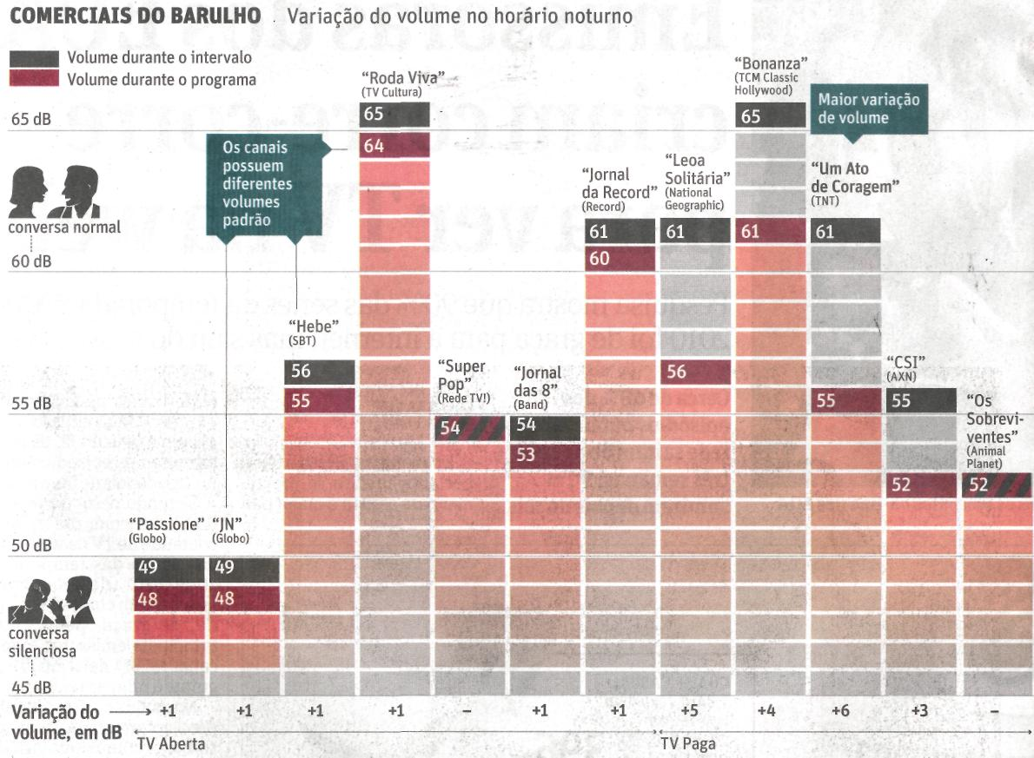

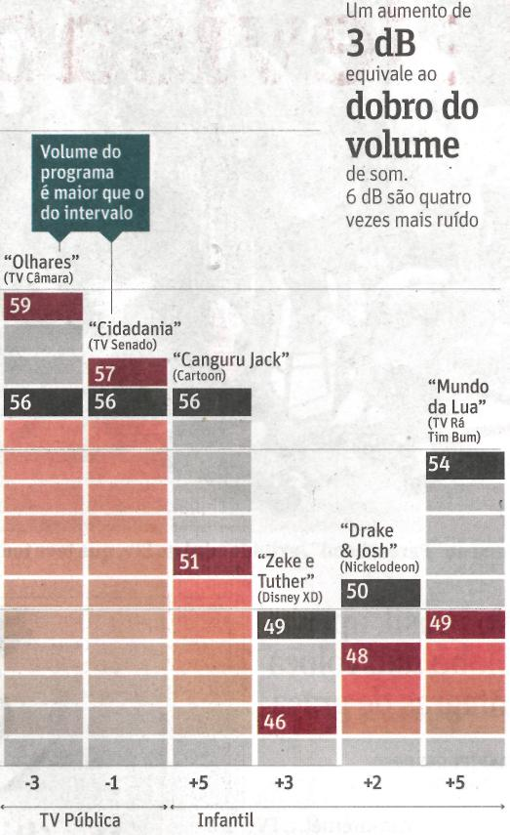

Fonte: Folha de S.Paulo, São Paulo, 16 ago. 2010, Ilustrada, p. E4.

